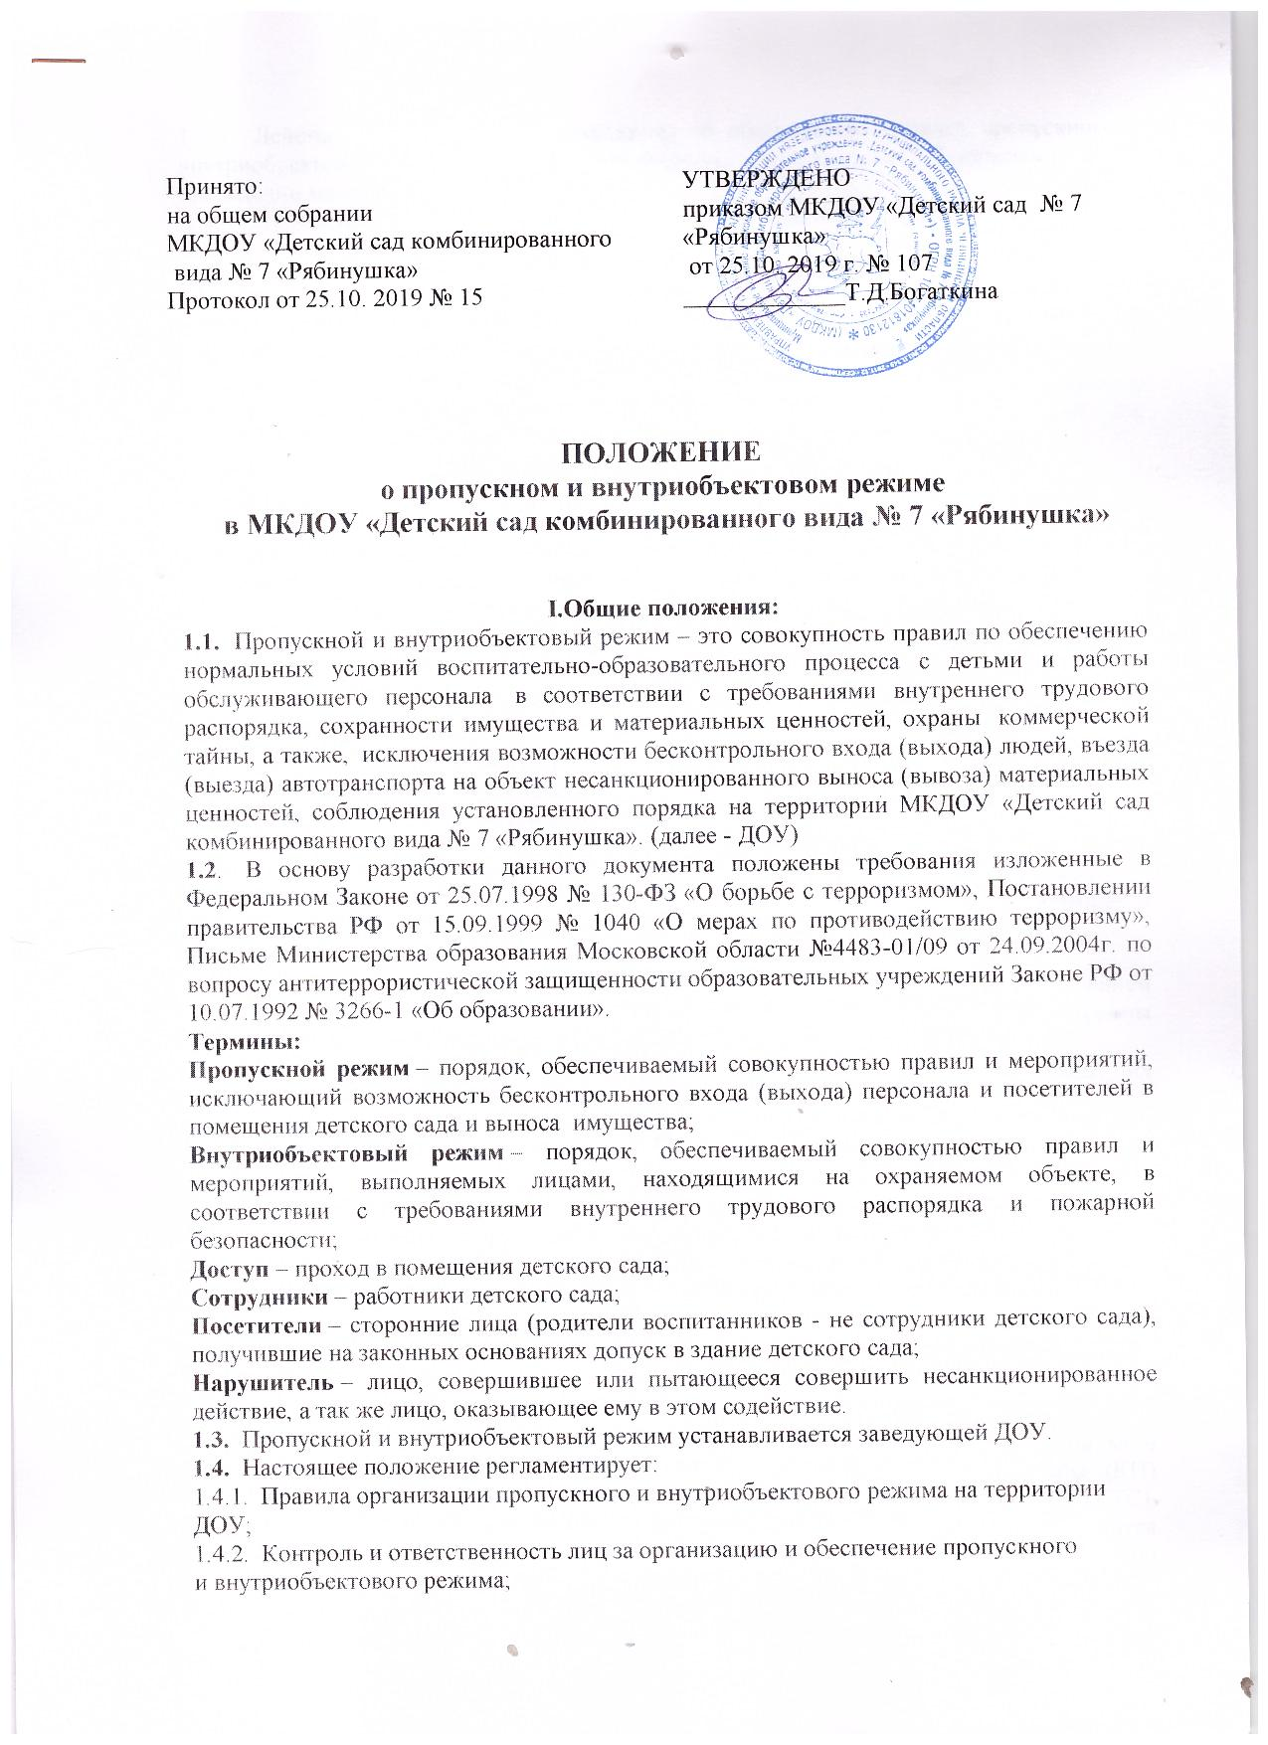

1.4.3. Действия сторожей (далее: охранник) по обеспечению порядка пропускного и внутриобъектового режима, противопожарной безопасности, безопасности при проведении массовых мероприятий;
1.4.4. Поведение работников и посетителей по соблюдению правил пропускного и внутриобъектового режима, взаимоотношение с сотрудниками охраны.
Положение определяет обязательное выполнение всеми сотрудниками и посетителями детского сада, требований охраны по выполнению порядка пропускного и внутриобъектового режима, правил противопожарной безопасности и санитарного состояния на территории объекта.
1.5. Контроль, организация мероприятий по обеспечению выполнения данного Положения возлагается на завсклада по безопасности МКДОУ «Детский сад комбинированного вида № 7 «Рябинушка».

II. Организация пропускного и внутри объектового режимов
2.1. Пропускной режим устанавливается в целях:
- исключения возможности несанкционированного доступа персонала и посетителей на территорию в здание и помещения детского сада, предупреждения возможных попыток террористических актов;
- исключения актов вандализма со стороны недобросовестных посетителей;
- предотвращения хищения материальных ценностей детского сада.
2.2. Внутриобъектовый режим устанавливается в целях:
- создание необходимых условий для обеспечения нормальной организации воспитательно-образовательного процесса;
- соблюдения сотрудниками и посетителями детского сада правил внутреннего трудового распорядка и пожарной безопасности, поддержания санитарного состояния территории и помещений
- установления порядка допуска сотрудников в служебные помещения детского сада;
- исключения возможности бесконтрольного передвижения посетителей по территории и помещениям детского сада.
2.3. Надёжность пропускного и внутриобъектового режима достигается:
2.3.1. Осуществлением постоянного контроля над прибытием-убытием и перемещением сотрудников и посетителей детского сада в течение рабочего дня и суток со стороны охраны и администрации;
2.3.2.Осуществлением контроля над состоянием технических средств охраны, их эффективным применением и поддержанием в исправном состоянии;
2.3.3. Фиксацией контрольных мероприятий по обеспечению пропускного и внутриобъектового режима в журналах учётной документации;
2.3.4. Применением единой системы контроля обеспечивающей предотвращение несанкционированного доступа на территорию, в здание и помещения детского сада; достоверного отображения и объективного документирования событий силами службы охраны и администрацией.
2.4. Пропускной режим обеспечивается работниками охраны в строгом соответствии с
требованиями настоящего Положения, их должностными инструкциями и другими локальными актами по детскому саду.
- Основным пунктом пропуска детского сада – Контрольным пунктом (КП) считается помещение (место нахождения охраны) у центрального входа.
2.4.1. Охрана ДОУ ведется сторожевой службой (будни- с 17.30 до 07.00, в выходные и праздничные дни – круглосуточно). Контрольный пункт сторожевой службы (КП) оснащён средствами связи: телефоном с АОН, кнопкой тревожной сигнализации (КТС), системой видеонаблюдения (8 видеокамер), пожарной сигнализацией. Здесь же находится информация с номерами телефонов экстренных служб и работников администрации детского сада.
Сотрудник охраны осуществляет контроль за родителями (законными представителями), их детьми, а также за посетителями с помощью системы видеонаблюдения или личного наблюдения при совершении обходов территории. В остальное время суток - калитка закрыта.
Сотрудник охраны обязан:
- осмотреть помещения детского сада для выявления посторонних лиц взрывоопасных и подозрительных предметов, закрыть входные двери, проверить исправность видеокамер.
- немедленно информировать руководство детского сада о случаях нарушения пропускного и внутриобъектового режима.
2.4.2. Сотрудники:
- допускаются в здание по рабочим дням согласно графику внутреннего трудового распорядка;
- осуществляют контроль за пришедшими к ним посетителями на протяжении всего времени их пребывания в здании детского сада;
- проявляют бдительность при встрече с посетителями в здании и на территории детского сада, при возникновении подозрений в отношении посетителей уточняют цель их пребывания и сопровождают до места назначения.
Нахождение участников воспитательно-образовательного процесса на территории ДОУ после окончания рабочего дня без разрешения заведующего детского сада запрещено.
2.4.3. Родители воспитанников (законные представители):
- допускаются в здание ДОУ в установленное распорядком дня время на основании списков воспитанников и при предоставлении документа удостоверяющего личность. В случае отсутствия в списках фамилии воспитанника, родитель (законный представитель) вместе с воспитанником допускается в здание детского сада с разрешения заведующего или лица его замещающего, с обязательной записью в книге посетителей;
- проходят (убывают) на территорию детского сада только через центральную калитку
- входят (выходят) в здание детского сада только через 3 основных входа.
- с 8 час.30мин. до 15час.30мин. проходят в здание (убывают) через центральный вход.
- приводят и забирают лично только своих детей. При приёме и передаче воспитанников делается отметка (подпись родителя или законного представителя) в тетради приёма и передачи воспитанников;
- проявляют бдительность. При обнаружении посторонних и подозрительных лиц, брошенных бесхозных пакетов и предметов, немедленно сообщают администрации, охране детского сада.
- право забрать (привести) из детского сада воспитанников ближайшие родственники (родные бабушки, дедушки, братья и сёстры старше 16 лет) получают только при предоставлении заведующей детским садом доверенности от родителей на право забрать их ребёнка и при наличии документа удостоверяющего личность.
Общение педагога с родителями воспитанников не должно отвлекать воспитателя
от взаимодействия с детьми. Воспитатели готовы беседовать с родителями (законными представителями) о воспитаннике утром до 08.00 часов и вечером после 17.00 часов, если это не мешает взаимодействию воспитателя с детьми. В другое время педагог обязан, находится с группой воспитанников.
Для взаимодействия с родителями воспитанников в ДОУ проводятся собрания, консультации, часы приема, совместные мероприятия для детей, родителей и воспитателей, официальный сайт.
2.4.5. Лица, не связанные с воспитательно-образовательным процессом, посещающие детский сад по служебной необходимости, пропускаются при предъявлении документа удостоверяющего личность, по согласованию с заведующей детским садом, а в её отсутствие одним из заместителей. При этом в обязательном порядке личностные данные этого человека, цель посещения, время его прибытия и убытия заносятся в
« Книгу посетителей».
Посетитель, после записи его данных, перемещается в здании детского сада только в сопровождении работника сотрудника.
2.4.6. Порядок допуска на территорию МКДОУ «Детский сад комбинированного вида № 7 «Рябинушка», городских аварийных служб, МЧС работников ОВД, пожарной части и скорой помощи:
- для проведения работ при возникновении аварийных ситуаций работники аварийных городских служб допускаются на территорию объекта по согласованию с администрацией и в сопровождении сотрудника детского сада;
- работники пожарных команд, скорой помощи пропускаются на территорию объекта круглосуточно и беспрепятственно с обязательным уведомлением руководства детского сада, в сопровождении сторожа или сотрудника детского сада.
- работники ФСБ, ОВД пропускаются на территорию и в здание детского сада по согласованию с руководством МКДОУ «Детский сад комбинированного вида № 7 «Рябинушка», и в сопровождении представителя администрации.
- время нахождения на территории объекта аварийных бригад, работников скорой помощи, сотрудников ФСБ и ОВД, их фамилии, название и адреса учреждений представителями которых они являются заносятся в журнал посетителей детского сада.
2.4.7. Порядок выноса, вывоза материальных ценностей:
- Вынос или вывоз материальных ценностей с территории МКДОУ «Детский сад комбинированного вида № 7 «Рябинушка», может быть произведен только на основании разрешения заведующего детским садом.
При погрузке выгрузке материальных ценностей обязательно присутствие лица ответственного за получение - выдачу груза.
- Вынос или вывоз материальных ценностей по устному распоряжению не допускается.
- При проходе в здание детского сада, посетители, имеющие при себе ручную кладь (сумки, дипломаты и т.д.) представляют их на контрольном пункте для визуального осмотра работникам охраны. Данной процедуре предшествует предложение работника охраны о добровольном представлении для осмотра ручной клади.
В случае отказа посетитель не допускается в здание до прибытия представителя администрации детского сада.
В случае если посетитель, не предъявивший к осмотру ручную кладь, отказывается покинуть образовательное учреждение, вызывается наряд полиции.
Визуальный осмотр ручной клади, предметов являющихся собственностью сотрудников и посетителей при вносе (ввозе) на территорию объекта производится
в целях предупреждения террористических актов. Жизнь ребёнка дороже нашего равнодушия и безответственных поступков!
При вносе в учреждение предметов, материалов или материальных ценностей, принадлежащих сотруднику детского сада, сотрудник охраны делает соответствующую отметку в рабочей тетради с указанием кто, что, когда, в каком количестве занес на территорию учреждения. Личные предметы, вещи и материалы выносятся согласно записи, сделанной в рабочей тетради с указанием наименования, количества, даты и времени выноса.
2.4.8. Порядок пропуска на период чрезвычайных ситуаций и ликвидации последствий
- По установленному сигналу оповещения все воспитанники, сотрудники и посетители ДОУ, эвакуируются из здания в соответствии с планом эвакуации.
- По прибытии сотрудников МЧС для ликвидации чрезвычайной ситуации охрана обеспечивает их беспрепятственный пропуск на территорию и в здание ДОУ.
- Пропускной режим в здание детского сада на период чрезвычайных ситуаций и ликвидации последствий ужесточается.
- Допуск посетителей на территорию, в здание и помещения детского сада прекращается.
После ликвидации последствий чрезвычайной ситуации пропускной режим возобновляется в обычном объеме.
2.4.9. Въезд (выезд) автотранспорта:
- Транспортные средства вправе въезжать на территорию ДОУ только по «Списку автомобилей, имеющих право въезда на территорию ДОУ» или с личного разрешения заведующего детским садом.
- Ответственным лицом за въезд (выезд) автотранспорта доставляющего продукты для детского сада является кладовщик.
- Въездные ворота для автотранспорта должны быть постоянно закрыты на замок.
- Автомобили специального назначения (пожарная, аварийная, МЧС, скорая медицинская помощь, полиция) при пожарах, авариях, стихийных бедствиях, несчастных случаях и совершении преступления на территории ДОУ, пропускаются беспрепятственно.
- Въезд на территорию детского сада и парковка частных автомашин – запрещены.
2.4.10. Запрещено:
- проносить на территорию и в здание детского сада оружие, взрывоопасные и легковоспламеняющиеся вещества, спиртные напитки, наркотические вещества, препараты, имеющие психотропное или снотворное действие;
- распитие спиртных напитков, курение;
- проносить на территорию объекта и выносить с территории крупногабаритные сумки, пакеты, коробки и мешки. Все крупногабаритные вещи подлежат обязательному осмотру;
- проводить (проносить), провозить животных, птиц, пресмыкающихся;
- передавать кому бы то ни было и принимать от кого бы то ни было через ворота, через забор какие-либо предметы (вещи, сумки, пакеты и т.п.).
2.4.11. На территорию детского сада не допускаются:
- посетители, не имеющие при себе документов удостоверяющие личность;
- лица, находящиеся в нетрезвом состоянии или состоянии наркотического опьянения;
- лица, имеющие при себе огнестрельное или холодное оружие, и не являющиеся сотрудниками правоохранительных органов;
2.4.13. На время прогулки воспитанников с 9.30 до 12.30 допуск сторонних лиц прекращается. В случаях необходимости, допуск разрешается при условии зараннего согласования с администрацией детского сада.
2.5. Внутриобъектный режим
- обязателен для всех лиц, находящихся на территории и в здании детского сада, является неотъемлемой частью общей системы безопасности ДОУ и включает в себя:
- закрепление за сотрудниками служебных помещений и оборудования;
- определение мест хранения ключей от служебных помещений, порядок пользования ими;
- назначение лиц, ответственных за вскрытие (закрытие) и пожарную безопасность помещений детского сада;
- организацию действий персонала ДОУ и посетителей в кризисных ситуациях.
2.5.1. В соответствии с правилами внутреннего распорядка дня находится в здании и на территории Учреждения разрешено с понедельника по пятницу:
- воспитанникам с 7.00 до 17.30 в соответствии с 10,5- часовым пребыванием детей;
- сотрудникам детского сада с 7.00 до 17.30. Работникам кухни с 5.00;
- работники подрядных организаций, ремонтных групп в рабочие дни с 8 часов 00мин. до 18 часов 30мин., либо согласно времени указанного в договоре. При необходимости работы во внеурочное время, в выходные и праздничные дни, на имя заведующего детским садом от сотрудника детского сада, руководителя подрядной организации подается заявление на разрешение работы во внеурочное время. На основании данного заявления издается распоряжение разрешающее вид и время работ.
2.5.3. Приказом по ДОУ осуществляется закрепление за помещениями ответственных из числа сотрудников детского сада.
- по окончании рабочего дня сотрудник, ответственный за служебное помещение, обязан оставить свое рабочее место в идеальном порядке: убрать все служебные документы со столов, отключить (обесточить) электроприборы и оргтехнику, проверить противопожарное состояние в помещении, закрыть окна, закрыть краны подачи воды, выключить освещение, закрыть входную дверь помещения на ключ.
- все помещения ДОУ и ключи от них сдаются ответственными за помещения под охрану сторожу.
- Заведующий складом ведёт учёт наличия и выдачи ключей от дверей всех помещений, входных и запасных дверей здания детского сада. Комплект запасных экземпляров ключей от служебных помещений ДОУ храниться у заведующей ДОУ.
- Входные двери, запасные выходы оборудуются легко открываемыми изнутри прочными запорами. Ключи от запасных выходов хранятся в установленном месте, на КП
- все входы в техническое подполье постоянно закрыты на ключ;
.- по завершению работ, электрощитовые и электрощиты закрываются, ключи от них хранятся отдельно от остальных ключей, в навесном ящике у охраны, на КП.
2.5.4. Каждый сотрудник (независимо от занимаемой должности) и посетитель детского сада обязан знать, строго соблюдать и поддерживать установленный противопожарный режим, не допускать действий, которые могут привести к пожару.
- Наружные пожарные лестницы их ограждения должны содержаться в исправном состоянии и не менее 1 раза в 5 лет испытываться на прочность с оформлением актов.
- Во всех помещениях, на видных местах, должны быть вывешены таблички с указанием номера вызова пожарной охраны 01 и фамилии ответственных за пожарную безопасность.
2.5.5. На территории и в здании детского сада запрещаются любые торговые операции.
2.5.6. Производство работ в здании и на территории детского сада сторонними организациями осуществляется строго под контролем специально назначенного приказом представителя ДОУ.
2.5.7. Всем сотрудникам в случаях возникновения пожара, аварии (на водопроводе, канализации, отоплении, электросети и т.п.) немедленно сообщить соответствующим
городским службам, заведующему ДОУ и в силу своих должностных и профессиональных возможностей принимать участие в их ликвидации.
2.5.8. В предпраздничные дни все здания и помещения осматриваются комиссией в составе утвержденном заведующей ДОУ (производится проверка надежности охраной и пожарной сигнализации, безопасности и других вопросов, связанных с внутриобъектовым режимом).
По результатам осмотра составляется соответствующий акт, который утверждается заведующей детским садом.
2.5.9. Сотрудникам детского сада запрещается:
- устанавливать и эксплуатировать компьютерную, множительную и другую дорогостоящую технику в помещениях, необорудованных охранно-пожарной сигнализацией;
- оставлять открытыми окна в служебных помещениях в нерабочее время;
- пользоваться запасным выходом с целью прохода;
- выносить материальные ценности или оборудование без разрешения заведующего детским садом или завхоза;
- заставлять и захламлять запасные выходы и пути эвакуации;
- оставлять в течение рабочего дня и после его окончания открытыми двери кабинетов,
а также ключи в замочных скважинах;
- хранить в помещениях легковоспламеняющиеся, взрывчатые и другие вредные вещества и материалы;
- покидать территорию ДОУ в течение рабочего времени без разрешения заведующей;
- препятствовать своими действиями, или отказывать в содействии работникам охраны в обеспечении пропускного и внутриобъектового режима, поддержании надлежащего
противопожарного, санитарного и общественного порядка.

ΙΙΙ. Заключительная часть
3.1. Содержание правил и требований настоящего положения доводится руководством детского сада до всего персонала ДОУ под роспись, до посетителей (родителей воспитанников) на родительских собраниях в части касающейся; до работников подрядных организаций в период заключения договоров.
3.2. Нарушение требований настоящего положения в зависимости от тяжести проступка и его последствий может повлечь за собой применение к нарушителю дисциплинарного или административного наказания;
3.3. Разработка и принятие инструкций, распоряжений, образцов документов по вопросам пропускного и внутриобъектового режима осуществляется на основании настоящего положения и должны быть не противоречащими ему.
3.4. Порядок ввода в действие настоящего Положения и внесение в него изменений производится приказом заведующей ДОУ.
Немедленно сообщить по телефону:
-при чрезвычайных ситуациях (ГОЧС): - т. 112
-при пожаре: - т. 01
- скорая помощь:- т. 03,
Управление образования:- т 8(351) 56 3-17-36 (Секретарь)

Алгоритм обхода территории детского сада
Примерный алгоритм осмотра здания и прилегающих зон может выглядеть следующим образом.
- Сотрудник охраны обходит территорию детского учреждения вдоль ограждения, внимательно осматривая на наличие подозрительных предметов, повреждений ограждения (забора).
- Осматривает территорию, на которой установлены мусорные контейнеры, заглядывает в каждый из них.
- Осматривает территорию дошкольных участков.
- Осматривает запасные выходы за зданием детского сада, крыльцо пищеблока.
- Данные вносит в журнал обхода.
- Продолжает осматривать территорию детского сада посредством видеонаблюдения.

Журнал
обхода территории
МКДОУ «Детский сад комбинированного вида № 7 «Рябинушка»

2018г

